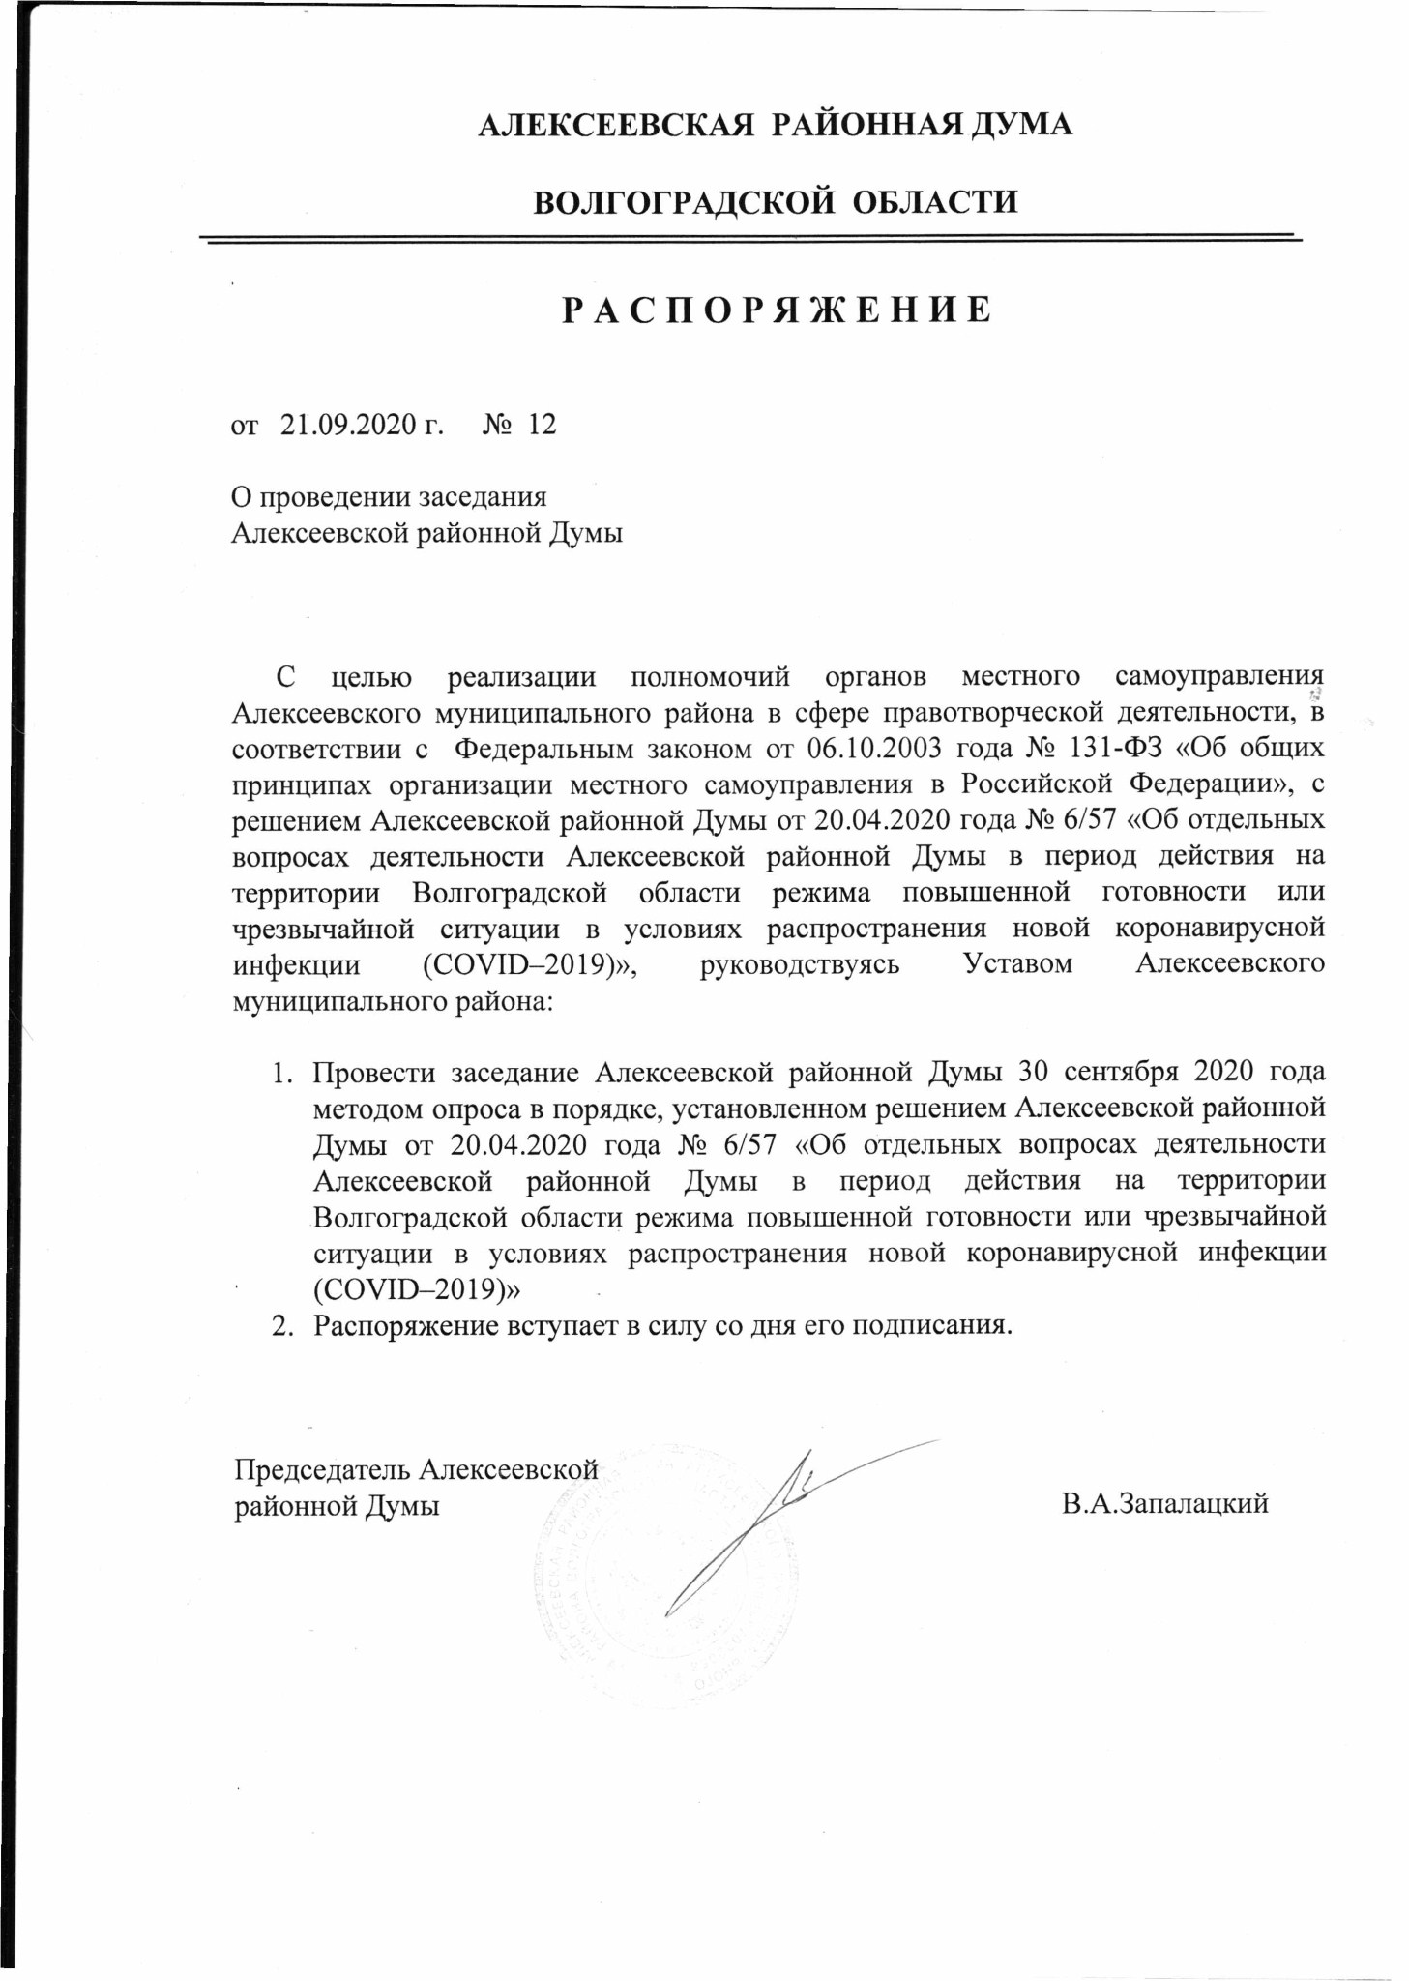
АЛЕКСЕЕВСКАЯ
РАЙОННАЯ ДУМА

ВОЛГОГРАДСКОЙ
ОБЛАСТИ
РАСПОРЯЖЕНИЕ
21.09.2020
от
г.
№
12
О проведении заседания
Алексеевской районной Думы
полномочий
С
целью
реализации
органов
местного
самоуправления
в
Алексеевского
муниципального
района
в
сфере
правотворческой
деятельности,
06.10.2003
соответствии
с
Федеральным
законом
от

года
№
131-
ФЭ
«Об
общих
принципах
организации
местного
самоуправления
в
Российской
Федерации»,
с
решением Алексеевской районной Думы от 20.04.2020 года № 6/57 «Об отдельных
вопросах
деятельности
Алексеевской
районной
Думы
в
период
действия
на
или
территории
Волгоградской
области
режима
повышенной
готовности
коронавирусной
чрезвычайной
ситуации
в
условиях
распространения
новой
инфекции
(
COVID-2019)»,
руководствуясь
Уставом
Алексеевского
муниципального района:
Думы
1
.
Провести
заседание
Алексеевской
районной
30

сентября
2020

года
методом опроса в порядке, установленном решением Алексеевской районной
деятельности
Думы
от
20.04.2020

года
№
6
/57
«Об
отдельных
вопросах
Алексеевской
районной
Думы
в
период
действия
на
территории
Волгоградской
области
режима
повышенной
готовности
или
чрезвычайной
ситуации
в
условиях
распространения
новой
коронавирусной
инфекции
(
COVID-2019)»
2
.
Распоряжение вступает в силу со дня его подписания.
Председатель Алексеевской
районной Думы

